# 融合定位第六期第二次在线答疑问题收集

**一、理论知识问题**

1. 请问imu与雷达融合，为什么状态量为delta值，不是p,v,q这些。用delta有什么好处
2. 误差量不会因为实际位姿的变化而发生量级上的变化，但是pvq会，当位置变化很多的时候，计算时状态量数值偏大，导致较大的计算误差
3. 使用pvq时要比使用误差量时，状态方程的非线性会更强，导致模型精确度下降
4. 您好，安装误差Sa和参考论文及程序中的安装误差T不一样，可以具体讲一下吗？

**图示

**

1. ESKF状态方程推导中，为什么状态方程离散化后， delta_x_dot 可以转为 delta_x_k ? (微分具有对下一时刻的量做预测的意思吗？)对应如下图(1、2)

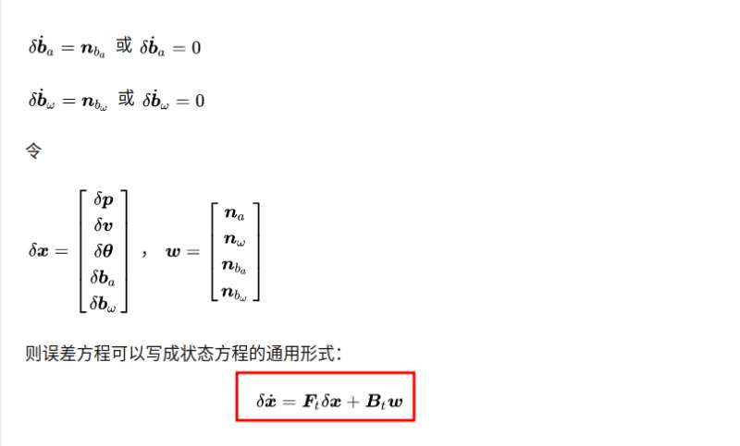

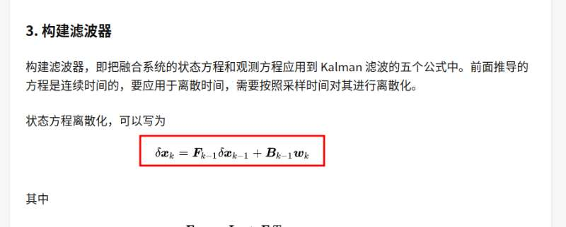

因为导数的本质就是当前时刻(k时刻)减去上一时刻(k-1时刻)再除以两者的时间差

1. 第六章的惯性导航误差分析总结中,delta_v_dot 的推导代表的是world系下速度增量，是不是末尾漏了减去g? (对应下图3)

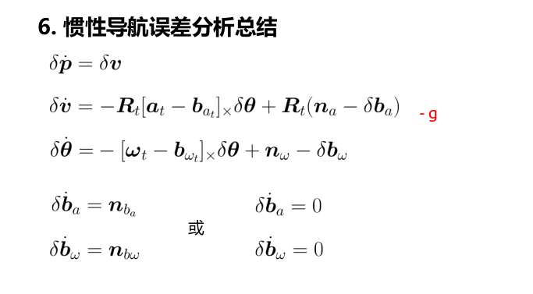

是的，这地方不严谨（虽然有些资料里确实不写）

1. 课程框架里的ekf是作为一个前端吗？对前后端的概念较为模糊。后端主要是指：全局优化、回环检测等模块吗？

一般前端是指点云匹配这些，后端是融合优化（包括基于ekf的，基于迭代优化的等等）

全局优化属于后端，ekf属于后端

一般不把回环检测当作前端或后端，它是一个单独的模块

**二、坐标系问题**

常用的坐标系：右前上、前左上、前右下、右下前（详细情况见图）

1. 图片中loam的一段程序，为啥加速度xyz的计算对应是yzx,而不是xyz呐
2. LeGO-LOAM中，接受了IMU信息后，为什么要IMU进行坐标转换，从XYZ转变为YZX搞不懂
3. 世界坐标系与IMU坐标系是怎么样的呢，老师可以画出来吗，坐标转换的时候，实在搞不明白为啥是y->x,x->z,z->y
4. 老师帮忙梳理一下融合定位系统中用到的坐标系吧，有点混乱。
5. 在LeGO-LOAM中，从世界坐标系转换到IMU坐标系中，为什么roll,pitch,yaw要取负值呐？

**三、代码细节问题**

1. A-LOAM中激光里程计线性插值没有看明白，老师可以说说嘛
2. A-LOAM中的TransformStart()函数和TransformEnd()函数的作用及实现过程没有弄明白，老师可以详细说一下嘛

在lidar中，一般一帧100ms，也就是说这一帧的start和end时间点不一样，对应的坐标自然也不一样，所以在代码中要根据需要转换到对应的坐标上去

1. 请问一下在激光slam中，为什么通过相邻点之间的距离就可以判断这个点是否被遮挡或者平行，脑子里一直想不出那个情景

**四、课程问题**

1. 作业代码在lidar_localization项目占比很少，有很多技术点问题，能否对项目中关键代码做些讲解，感谢！

可先看知乎理解设计思路，然后看代码理解结构，剩下细节问题不懂，可以在群里讨论下，整体来讲，代码写的还算清晰，暂时不准备再专门讲解

1. **其他方面想要了解的问题**
2. 老师感觉自己编程都很吃力，代码是可以看懂，但是自己编就写不出来。我是一个研一的学生，马上不如研二了，没有方向，老师给我定的方向是车载多传感器融合，我不知道哪一点深入进去研究，因为实验室有没有人做激光雷达，他们是视觉的用的开源代码是orb-slam3，我做激光的就很急我不知道自己到底选择那个框架，老师可以给我提一点建议吗，谢谢您！

暂时不要在没有基础时去做过多的开发，容易打击自信心。一般以开源为起点，通过大量的测试，去找它的问题，然后围绕问题去改进。目前视觉、激光多传感器融合也有很多了，比如r3live，就是一个很好的框架

1. 建不建议学习loam重新把代码敲一遍呐

时间充裕的话，可以

1. 能不能推荐NDT应用到SLAM中的开源算法

Autoware、hdl_graph_slam

1. 可以讲讲看代码的小技巧嘛

先弄懂框架，然后弄懂各个函数功能，最后再深入细节，不要一开始就钻到细节里去，而且有些细节是只需要知道目的，而可以忽略实现过程的，比如loam里的很多东西（坐标系转换、点云去畸变等）

1. 词袋模型的特征和深度学习的语义特征是一个东西吗，有什么关联啊，词袋模型不也是对图像进行分类

词袋基于手动设计的特征，深度学习也可以得到特征点，比手动设计的特征更稳定一些

1. lidar做BA有必要吗？比如像lio-mapping这样做一个滑窗，然后调整每个点的位置。但我看到目前主流的方案是像lio-sam，fast-lio那样，只做一个维护当前状态的激光惯性里程计，然后再接一个位姿图优化维护全局状态。BA这种好像以更优雅的方式处理点云畸变，但实验告诉我用imu做去畸变就足够了。任老师做高精度地图时会对激光用BA的方式吗？

取决于特征是否稳定统一，lio-mapping这种基于线面特征的ba个人认为必要性不大，高精地图里的特征（比如基于牌、杆、车道线），不随视角变化，更稳定，多次观测更统一，做ba是有收益的

1. 关于地图拼接的问题。在大规模建议中应该是先建一小块地图，然后各个小地图拼接成大地图吧？请问地图拼接时是直接将两个子图做配准？还是用位姿图加闭环检测的方式将两张图拼接？或者是其他方法？

理论上第二种方法更好，更符合全局一致性的原则

1. 我做地图拼接时发现用ndt的方法得不到一个好的配准结果，即使有一个好的初始估计。后来我去除地面点后ndt才有不错的结果。所以我想问的是，地图拼接通常用哪种方式做配准呢？是直接法类如icp、ndt，还是基于描述子类的

一般map对map，即这种偏向高精地图生产里的地图拼接，用icp更好，而基于地图定位，一般ndt更稳定

1. 由于没有相关的SLAM项目，也找不到相关的SLAM实习,还可以投SALM的岗位嘛

目前的市场形势下，这种情况很难找到slam岗位

1. 初始化中航向角的初始对准目前主流的方案是什么？在后续运行滤波的过程中主要依赖什么传感器？

轨迹向或组合导航；滤波就是imu、gnss、lidar这些

1. 有没有看代码的小技巧呐，是不是每个函数都要弄清楚呢
2. 看到很多项目中，有提前按照车辆动力学约束生成的路径，agv按照提前生成路径行走，这里采用技术能否推荐下，谢谢！

这应该属于路径规划的内容，不太懂

1. 好像记得任老师讲过，在实际量产的激光雷达slam项目中，一般都是利用基于loam系列的方案。请问下为什么不是基于NDT的方案呢？NDT方案使用原始点云，不需要提取线面特征，实现简单，精度也可以得到保证。谢谢。

单就里程计这个功能来说，loam比ndt好多了，ndt在精度和效率上都不如loam，ndt更适合基于地图定位，

1. 做作业时发现我们的系统比较耗资源，实际工作中的系统优化加速等工作需要SLAM算法工程师做吗？一般软硬件平台？一般也是ROS系统吗？

加速也属于算法工作；算法改进为主，硬件除了更换更好的也没啥别的办法；看情况，人力足够，一般自研，小公司多直接用ros

1. 跑通了一个开源代码，性能一般般，但是不知道从哪里入手优化，这种情况应该从哪些方面提升？

先列出它的问题，比如效率、精度、稳定性等方面，然后理解产生问题的机理，明白了机理，改就很容易入手了

1. 目前的定位框架只融合imu和lidar，而把gnss作为ground true，能否把gnss也作为另一个观测融合进来？有这方面的参考文档或代码吗？

Gnss也可以融，课程的框架里就有，建图的已经加了，定位的在后面有

1. 车辆经过长隧道的时候，GPS信号弱，车辆前方的特征征又少，如何保证定位精度？

Imu、轮速计等融合，精度会有累积误差，但只要在可接受范围内，都是可以的

1. 想请问一下通常一个大型slam系统应该怎样调试改进，需要写单元测试吗，感觉重构一个系统的时候经常不知道哪个地方错了, 打log看数字也很迷茫。另外请问一下slam在无人驾驶今后的前景如何，是否业界更加注重基于深度学习的检测，预测，决策的方面。
2. 单元测试能写当然是最好的
3. 目前相比于定位，感知、决策规划的问题更多一些，所以也更受重视
4. lio_sam 在程序中默认初始化的bias为0，这样做是否正确，kitti的数据集自身补过bias，tixiaoshan供大家测试的数据集也补了bias吗，实际有必要上电静止标一下bias 吗?

1）Bias初始化为0没问题

2）bias每次开机不一样，而且开机后也会随着时间发生变化

1. slam整体处理框架上，使用buffer把所有数据进行存起来，这样做是否合理？更行业的处理数据的方法是：处理每次pop最新的数据 还是 也是所有数据存起来慢慢处理呢？或者说要视乎场景对实时性的需求进行选择？

用buffer没啥问题，只处理最新帧才有问题

实时性的改进应该是改进处理速度，而不是去掉buffer

1. 建图与定位的算法上主要区别在哪？这样理解正确吗：建图是通过融合多源信息，计算得到最优的的帧间里程计，进而把点云拼接起来成为点云地图，因为优化所需要的时间和建图的规模较大，所以一般可以选择离线建图，对实时性要求没这么高。而定位一般是基于一定的先验信息(先验地图)，进行全局定位，对实时性要求较高。

是的

1. 今年自动驾驶slam岗的岗位空缺怎么样，应届招聘名额乐观吗？

今年形势不好，很多岗位缩招了